８
太陽と地面の様子

１．下の図は，太陽の１日の動きのようすを表しています。
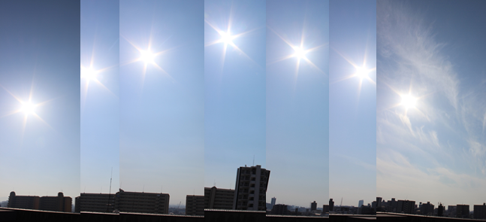

２
１
南

（１）①②はそれぞれ，東西南北のうちどの方角ですか。
① |  | ②

（２）（ ）の中に，あてはまることばをかきましょう。
・太陽が東の方角にあるとき，かげは（ ）の方角に
できる。
・かげが動くのは，（ ）が動くからである。

２．日なたの地面と日かげの地面のちがいについて，正しいものには○，まちがっているものには×を，（ ）の中にかきましょう。
（ ）日なたと日かげでは，明るさが違う。
（ ）日なたと日かげでは，地面のあたたかさが違う。
（ ）日なたと日かげでは，しめり気はかわらない。
（ ）日なたの地面は，日かげの地面より温度が高い。

８
太陽と地面の様子

１．下の図は，太陽の１日の動きのようすを表しています。

２
１
南

（１）①②はそれぞれ，東西南北のうちどの方角ですか。
① | 東 | ② | 西

（２）（ ）の中に，あてはまることばをかきましょう。
西
・太陽が東の方角にあるとき，かげは（ ）の方角に
できる。
太陽
・かげが動くのは，（ ）が動くからである。

２．日なたの地面と日かげの地面のちがいについて，正しいものには○，まちがっているものには×を，（ ）の中にかきましょう。
（ ）日なたと日かげでは，明るさが違う。
○
○
（ ）日なたと日かげでは，地面のあたたかさが違う。
×
（ ）日なたと日かげでは，しめり気はかわらない。
○
（ ）日なたの地面は，日かげの地面より温度が高い。

